**南京市政务办管理员操作指引**

**一、业务说明**

南京市公共支付平台是由南京市大数据局立项建设，与统一认证平台、可信账户平台紧密对接，完成对市民、企业的唯一、实名制认证，解决收费缴款时的核认、信息匹配、支付清分等难题，应用方向包括交通出行、房产交易、工程建设缴费、校园缴费等，逐步推广到非税收入征收和公共事业性收费，服务市民和企业的办事需要。

登陆地址：[http://172.16.252.52:18082/propertySystem/index.html](http://172.16.252.51:18082/propertySystem/index.html)

浏览器：Chrome（可在登陆页点击下载安装）

**二、功能说明**

**（一）首页**

登陆后的首页，可以查看主体基本信息、管理员信息、收款明细等，点击“查看收款明细”可直接跳至详细页。

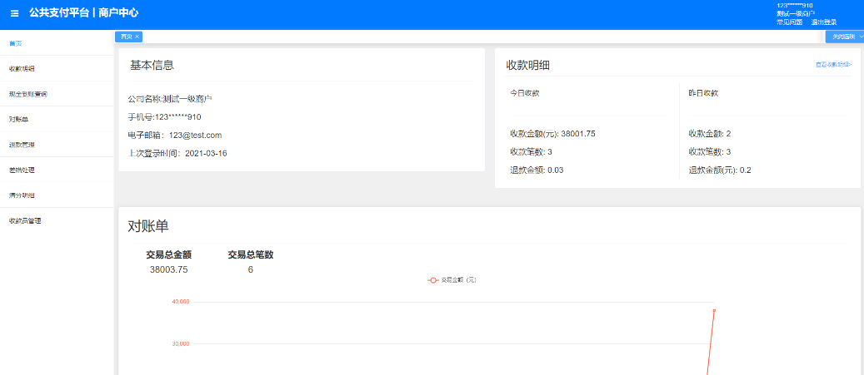

**（二）收款明细**

点击“收款明细”可查看详细收款记录，支持根据案件编号、支付类型、转让方、受让方、订单状态、时间筛选。

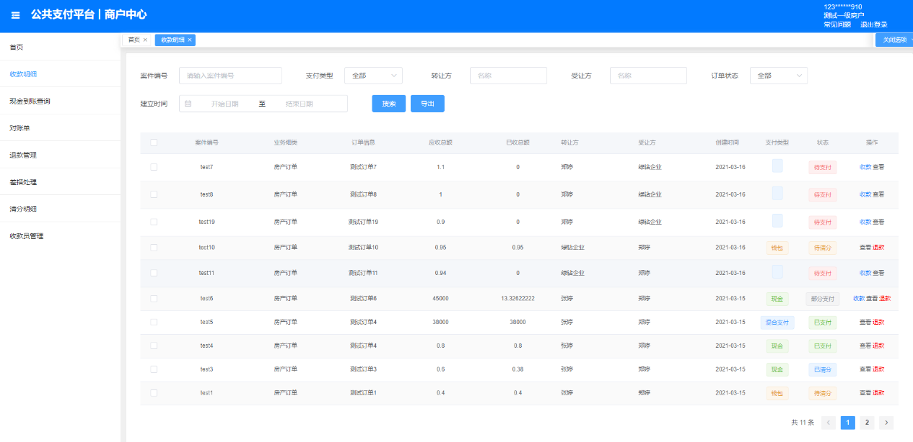

**（三）收款（POS、现金、支票）**

点击“收款明细”里的“收款”按钮，针对待支付和部分支付的案件，支持常规的POS、现金、支票收款功能。

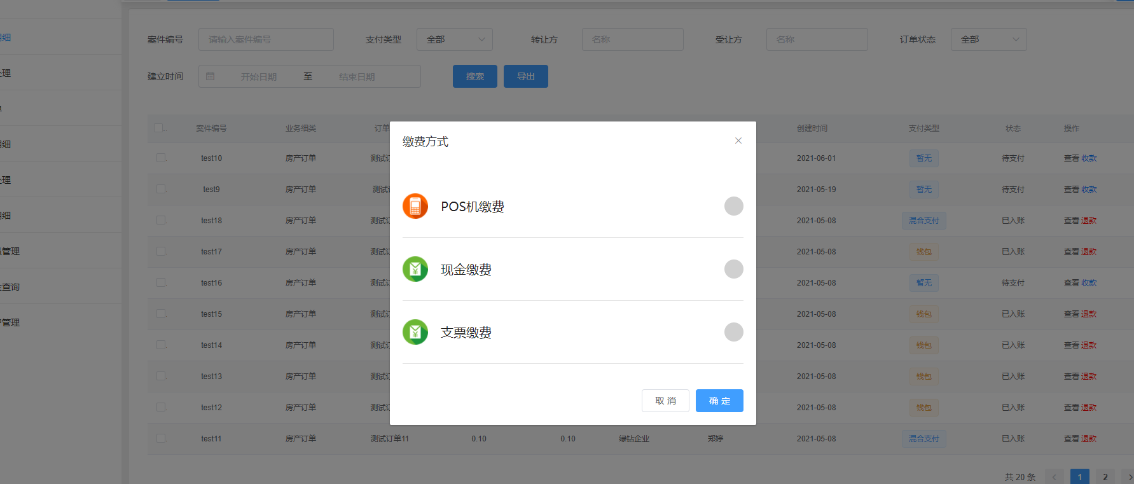

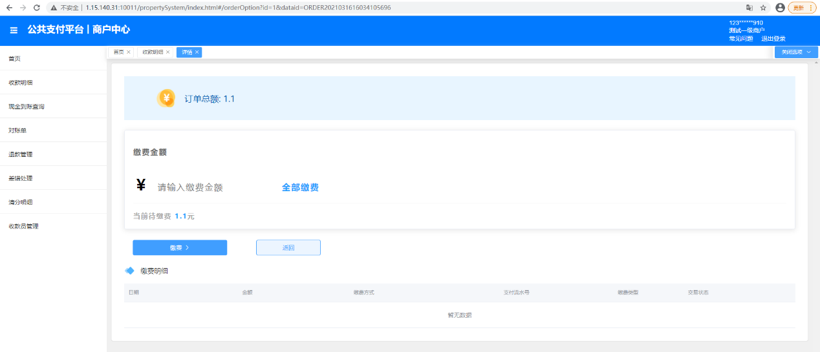

其中，支票入账后，超级管理员收到入账回单，负责核实资金的入账情况，并点击收款-支票，办结缴费订单。

**（四）退款**

点击“收款明细”里的“退款”，针对待清分、已支付、已清分、部分支付的案件支持“退款”，根据审批通过的退款单录入对应的费用科目、退款金额，完成退款。

其中，如果原缴费人为转让方、受让方当事人，默认退款给原缴费人；如果原缴费人不是案件当事人，则需在界面上选择“第三方退款”，根据退款单退给指定的客户。

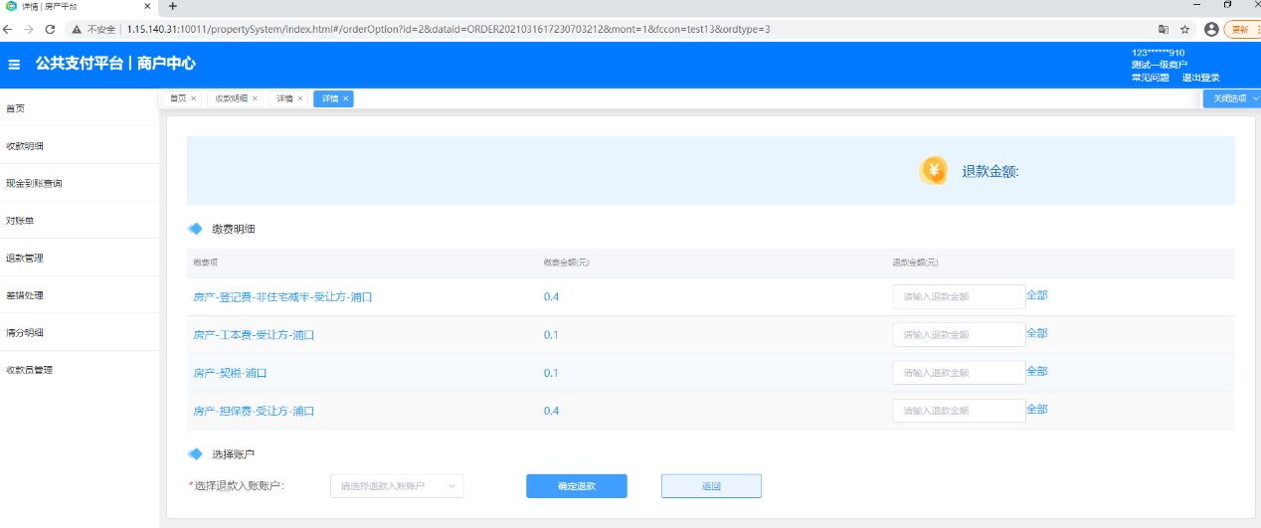

**（五）对账单**

管理员点击“对账单”，可筛选月份，以日历的形式，如某天无对账单，则展示无账单。如有对账单，则展示下载按钮。用户鼠标悬停在某一天时，展示当天的收款金额、收款笔数，支持下载明细。

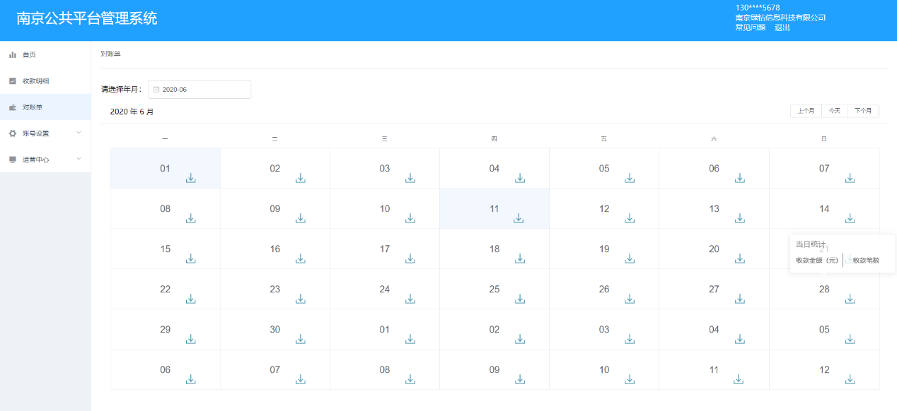

**（六）退款明细**

管理员点击“退款明细”，可查看退款明细，可根据案件编号、申请退款时间、退款状态、退款入账账号、实际退款时间筛选。点击“重新退款”，可再次操作退款（指因特殊原因退款失败的情况）。

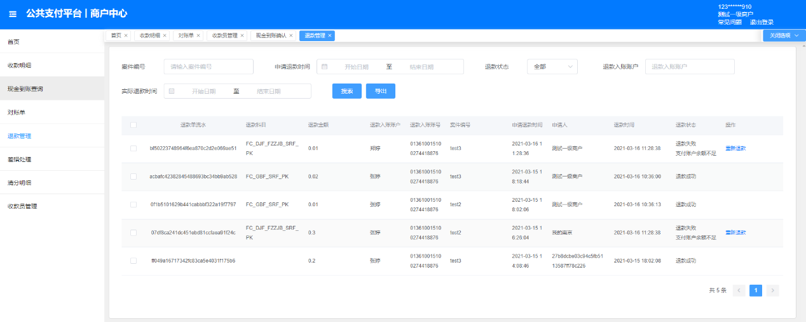

**（七）差错处理**

管理员点击“差错处理”，可展示差错处理订单列表，指POS机的支付记录与银联商务后台提供的刷卡明细匹配不上的情况，视为差错业务，需人工进行核实。可根据银行流水、交易时间、客户账户、案件编号、退款流水筛选。

管理员人工核实情况后，点击“调账”，可手工将该笔POS支付记录，关联至正确的案件编号，差错处理状态变为“已处理”。

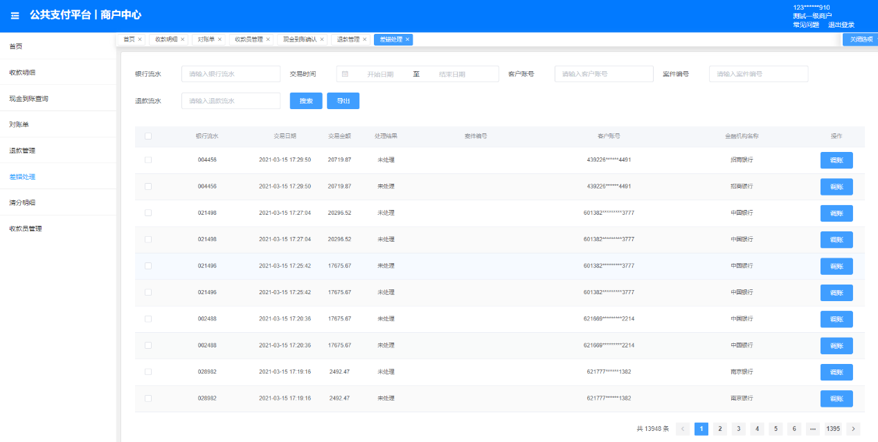

**（八）清分明细**

管理员点击“清分明细”，展示清分明细列表，可根据收款项目、清分时间、案件编号筛选。

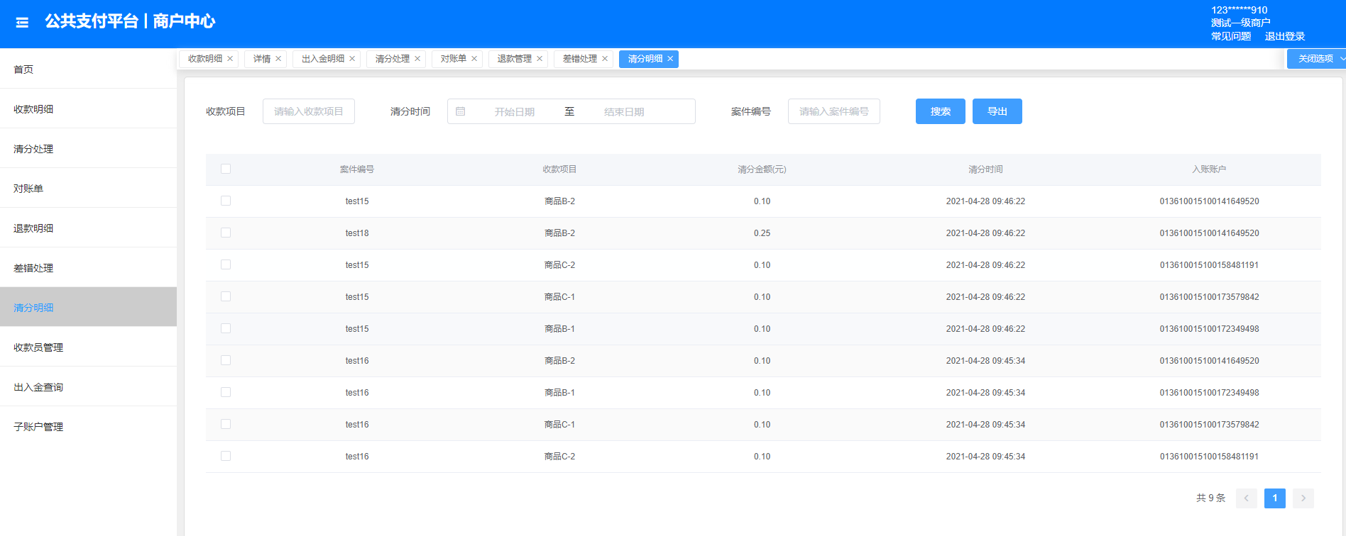

**（九）收款员管理**

管理员点击“收款员管理”，展示收款员清单，可以新增、修改、删除收款员信息，对于人员请及时做管理、变更。

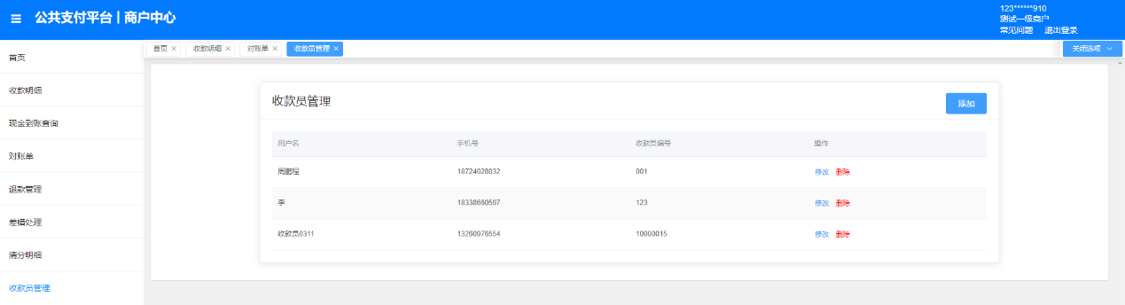

**（十）出入金查询**

管理员点击“出入金查询”，展示明细列表，可以搜索、导出、下载回单操作。

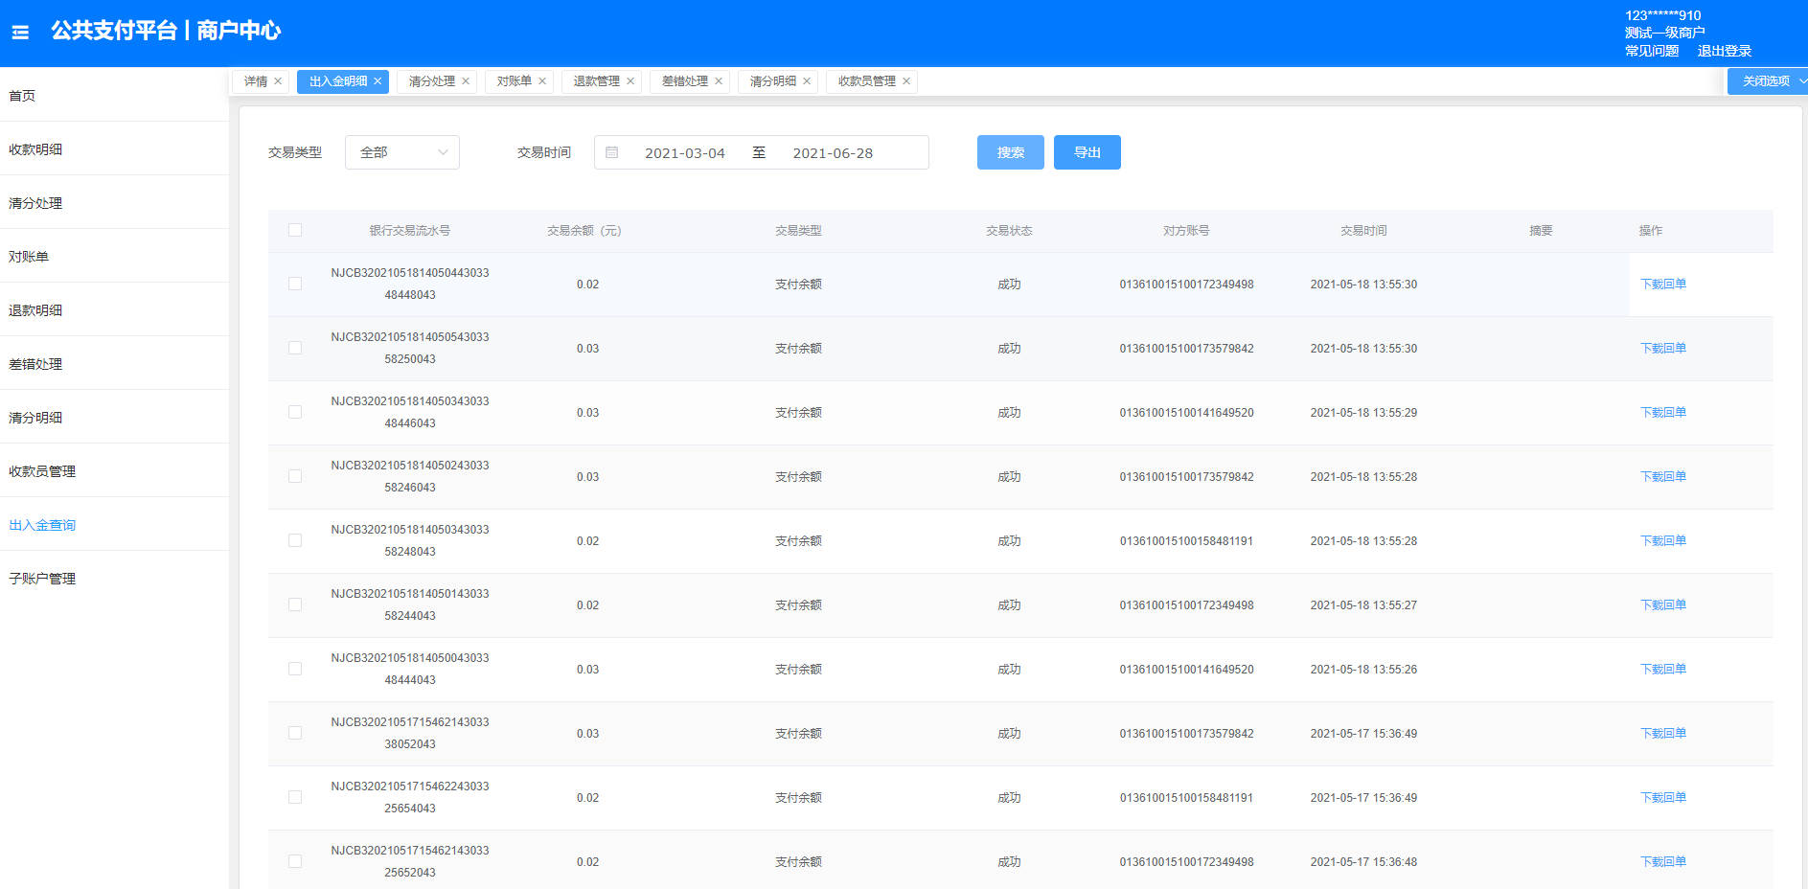

1. **子账户管理**

管理员点击“子账户管理”，展示子账户列表，可以新增、提现、修改、激活等操作。

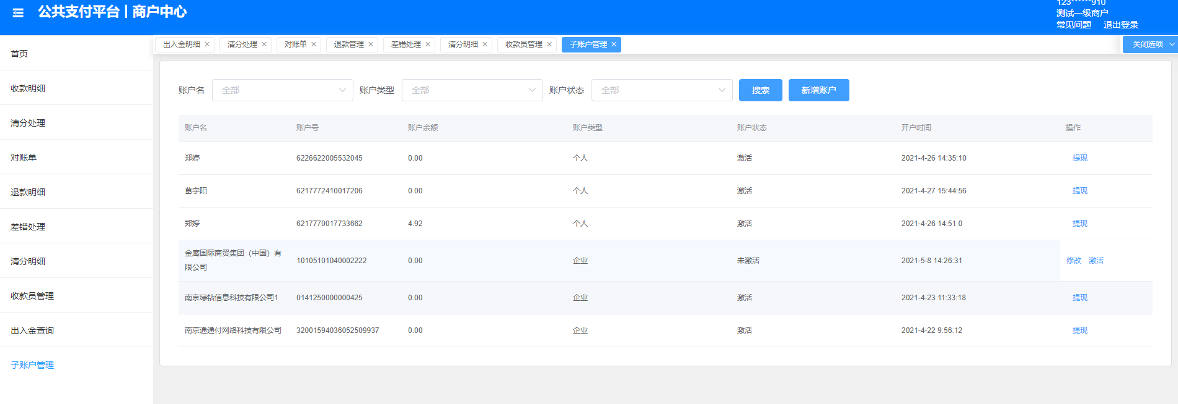

**（十二）自动对账功能**

管理员点击“对账管理”，可以查看清分、提现金额与上日业务应收金额的自动匹配情况。对账通过的，显示“已平账”；对账异常的显示“异常”，须人工进一步核实。功能待上线。

**（十三）监管账户资金明细**

管理员点击“监管账户”菜单，可以查询南京市政务管理服务办公室的实体对公账户的资金明细，用于核实支票入账等收付款情况。

**（十四）电子回单功能**

根据资金明细查看和下载南京市政务管理服务办公室的电子回单，由南京银行按日提供上一日的回单文件至公共支付平台。